Workshop Blog
Workshop blog Blogue atelier Warsztat blog
DFJW Workshop 2021 Mediakonzept

30.05.2021 Queren der Küstenlinie
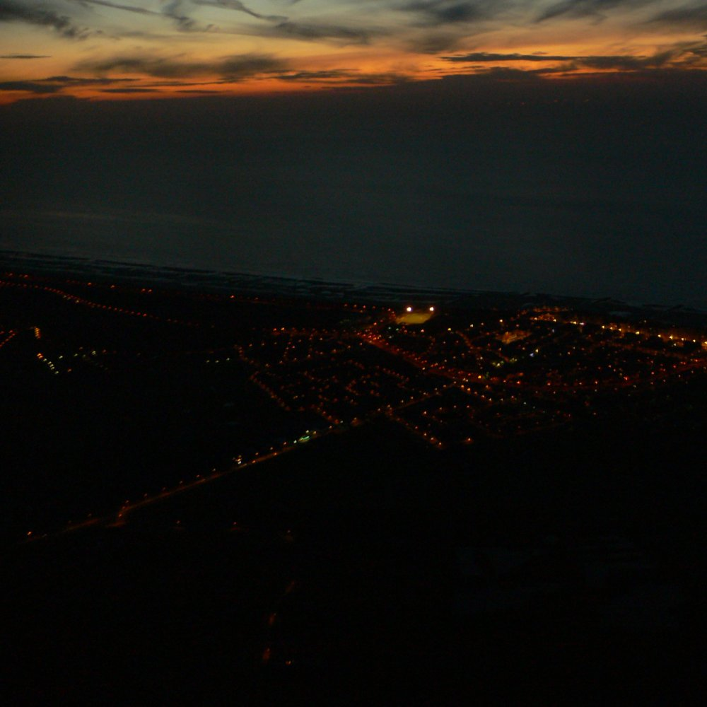Die Küstenlinie die von links oben nach recht unten durch das Luftbild/Schrägaufnahme läuft, trennt das Meer darüber vom Land darunter. In der Dämmerung lässt sich der Übergang vom Meer zum Himmel nicht sehen.
Die Fahrt über die Küstenlinie, vom Land zur See oder andersherum, ist immer ein sehr emotionaler Augenblick für uns Ballonfahrer. Wie muss ein Post aussehen, damit er diese Emotionen vermittelt? Das möchten wir gemeinsam in unserem Workshop Ballon&Media erarbeiten.
Mehr: ballaeron.de
#BiVfL #ballaeron #Ballonsport #Ballon #Ballonfahren #Ballonfahrt #fotografieren #filmen #zeichnen #schreiben #Jugend #Jugendarbeit #Jugendfreizeit #Jugendlager #Ferienlager #Ferienfreizeit #Feriencamp
Tracedump:
newBaseSize: 11pt
newBaseSizeInPt: 11

